**ACTIVIDADES 5TO A-B-C VIERNES 27 DE NOV**

**Plástica 5to A-B sólo para los que esta semana no asistieron a la clase zoom con la profe.**

**Actividad:**

1. Para esta actividad hay que crear un personaje, que puede ser un animal, un personaje animado, de cómics, de manga, de historieta creado por vos.
2. 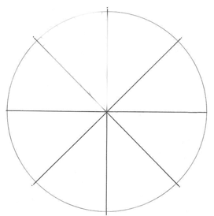El círculo lo tienen que construir con compás, y lo van a dividir en 8 porciones.

Círculo con 8 Partes

1. Luego en una hoja aparte armar la silueta de ese personaje, y recortarla la van a utilizar para transferirla dentro del círculo 8 veces!

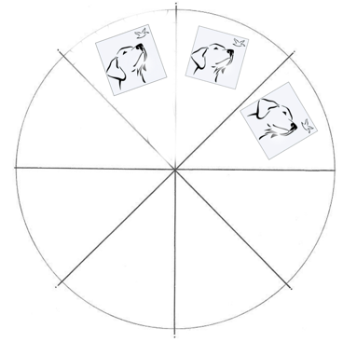

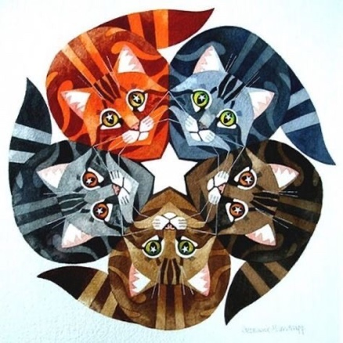Pintar de forma libre el interior de los personajes, (dentro de la silueta y fuera de la misma) Las líneas se pueden borrar una vez que transfirieron las siluetas, son referenciales para utilizar espacios.

Ejemplo de Simetría radial de personajes de animales gatos. Figura de estrella en el centro

ACTIVIDAD INFORMÁTICA 5to A-B-C:

TUTORIAL: <https://drive.google.com/file/d/1wqoPlCc6RKTRy7xCVEK4bMIF-ITbvue6/view?usp=sharing>

ENLACE: <https://lol.disney.com/games/mickey-mouse-la-gran-liga>

NOTA EDUCACIÓN FÍSICA 5TO A-B-C:

Hola familias! En el día de hoy no van a recibir el patio virtual que estamos enviando últimamente, ya que queremos darles tiempo para que puedan ir entregando el TRABAJO COMPROBATORIO, el cual tiene fecha de ENTREGA FINAL 04-12.

Recuerden que aun nos queda un zoom más.

Los quiero mucho, los abrazo enormemente y que tengan un excelente fin de semana.

Profe Tito

MÚSICA 5TO C:

Tarea semana 37 del 23/11 al 27/11

¡!Hola!! En primer lugar quiero felicitar a todos los que hicieron el “Reto del Vaso” hayan enviado el video o no. Algunas personas me han sorprendido haciéndolo exactamente igual que yo o mejor aún. Otros practicaron en tiempo real, viendo el video que les pasé yo, y otros hicieron lo que pudieron. Algunos lo hicieron solos y otros con ayuda de su familia.

Es llamativo que, por ejemplo, muchos niños y niñas de primer ciclo lo han hecho mejor que muchos de segundo ciclo… Hubo de todo igual.

Las cosas que hemos trabajado con el reto del vaso han sido entre otras: La agilidad, la coordinación, La Imitación, La repetición, La forma, El pulso, El rítmo, La acentuación, el timbre, el Tempo, control de mano Derecha e Izquierda independientemente, atención visual y auditiva.

Me encantaron las caras de concentración de todos!!

Los 4 ritmos que yo hice, en el video que les mandé, los inventé yo.

Entonces hoy les toca a Uds inventar un rítmo con los vasos.

Pero no vamos a hacerlo así nomás----deberemos seguir algunas pautas.

1)Actividad:

Inventar un rítmo con el vaso y las manos ( palmas, vaso sobre la mesa, mano contra boca del vaso, manos sobre la mesa, deslizamiento del vaso, chasquidos, etc, todo lo que genere diferentes tímbricas utilizando manos, vaso y mesa.)

El rítmo debe ser un “loop”. Se repite constantemente una y otra vez. O sea que debe ser cortito pero se repite para siempre.

Seguiremos un “click” o pulso que yo les dejo aquí en el link siguente dónde se verá un “metrónomo” que deben utilizar para hacer el rítmo:

[80 BPM 4/4 Wood Metronome HD - YouTube](https://www.youtube.com/watch?v=DwAHQ_AZ73w)

Y por último les dejo un ejemplo mío inventando uno.

<https://www.youtube.com/watch?v=j9P4xHL5_i8>

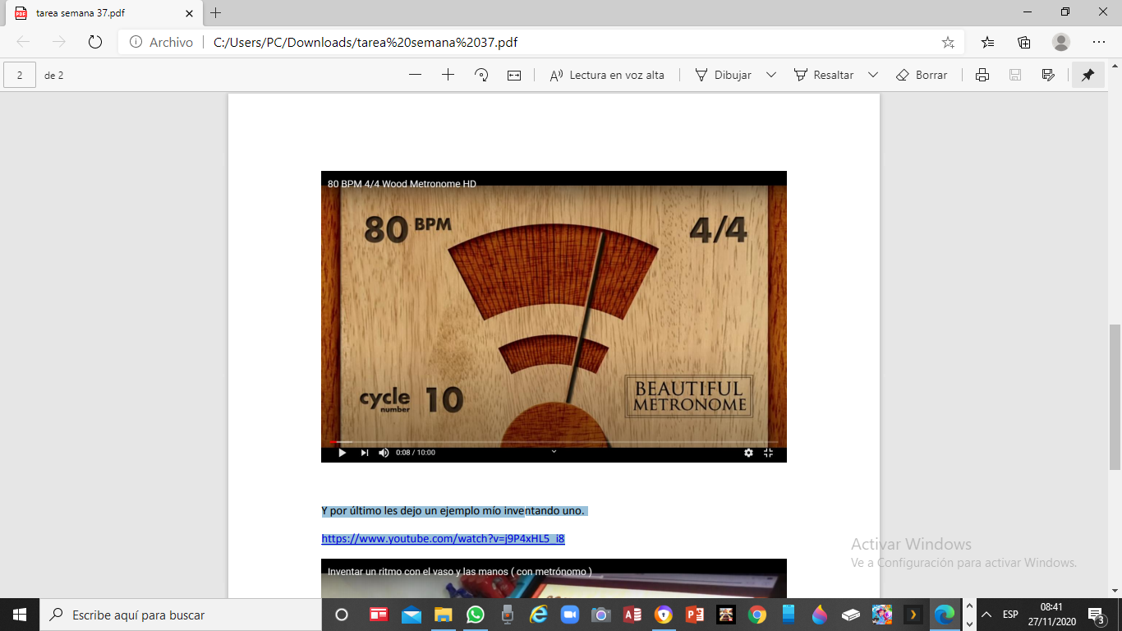

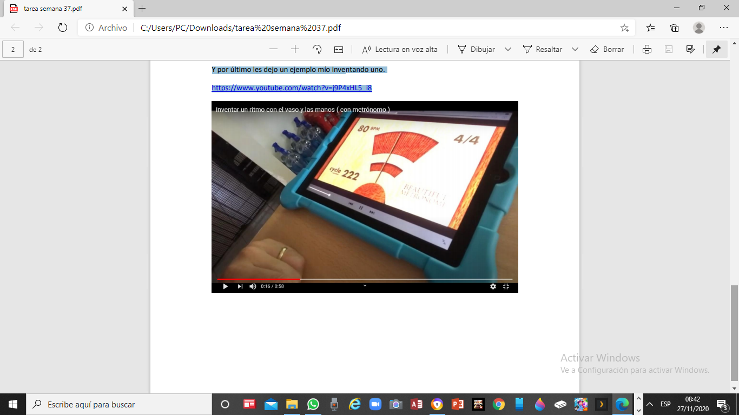

**ACTIVIDADES DE MÚSICA 5to A-B**

AVISO: A partir de ahora solamente estaré recibiendo actividades de la gente que NUNCA me ha enviado tareas aún. El tiempo límite será el día 30/11. Los que ya me han enviado actividades no tienen que seguir enviando, simplemente realizan la actividad en su casa.

Para todo tipo de consultas: [gastonzat@gmail.com](mailto:gastonzat@gmail.com)

Hola Familias espero que anden muy bien. Les dejo tres actividades para que puedan hacer. ¡Elijo una! Y a disfrutar.

1. **El reto del vaso**

Vamos a trabajar un poco con la agilidad corporal, haciendo ritmos con las manos y un vasito de plástico. En el Video de Youtube que les dejo en el link, aparece un profe amigo del cole haciendo 4 ritmos diferentes. ¿Te atreves al desafío? ¡Buena suerte!! Un abrazo a todos!

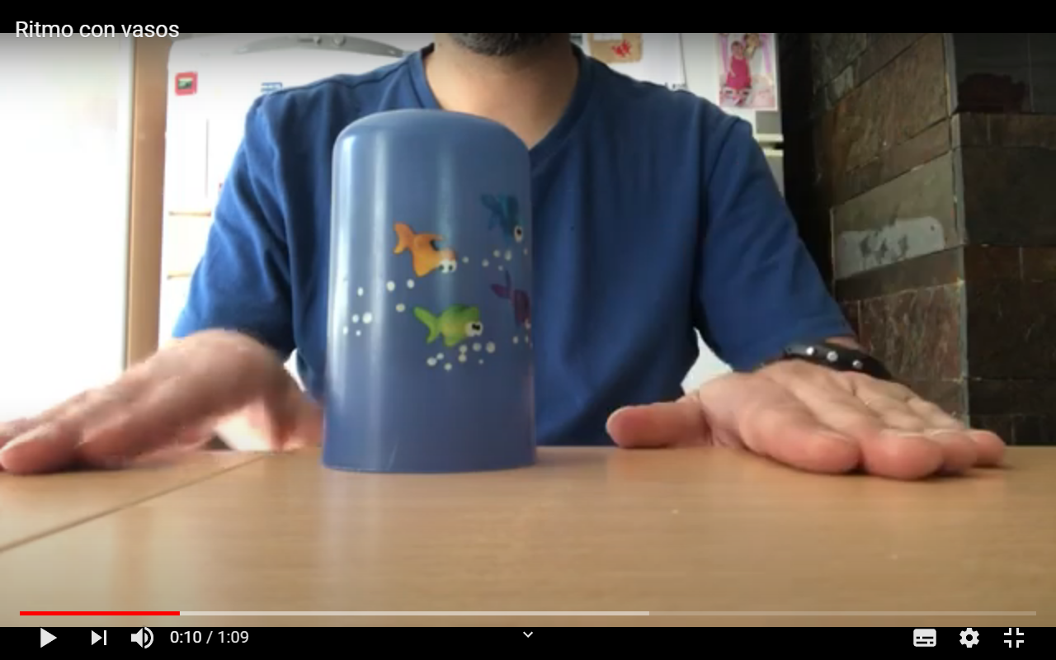

Link:

<https://www.youtube.com/watch?v=UR4CcRerND0>

1. **Juegos nuevos con el “Batido de sonidos”**

<https://wordwall.net/es/resource/7188976>

1. **Para que puedan tocar con su instrumento**:

<https://www.youtube.com/watch?v=RJKFiWosm-A>

Saludos, Profe Gastón